～人生の化粧水に出会えましたか～
速報！！

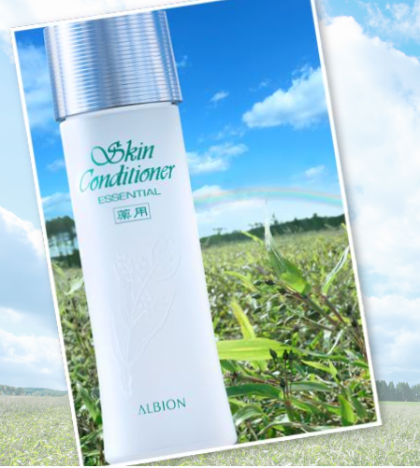
限定80本
１本ご購入につき、
くじ引き１回
くじには２～５倍の
ポイントがついてます！
＋お土産有

つづけたくなる美しさがある。進化をとげた薬用スキンコンディショナーの発売を記念してポイントセールを行います。ぜひこの機会にお試し下さい。
コスメティック まつや
TEL：03-3877-9981
江戸川区西葛西6-19-11
※4月23日(土)は誠に勝手ながらお休みさせて頂きます

